附件3

江苏省固体（危险）废物
跨省（市）转移实施方案

申请单位： 上海国际油漆有限公司 （公章）

填报日期： 2023年11月10日

江苏省环境保护厅制
申请者声明

我代表申请单位郑重承诺：本实施方案所填资料是完整的和真实的。转移的危险废物名称、类别、代码、数量与实际相符。危险废物接受单位具备相应的处置利用能力和污染防治措施。委托有资质单位进行运输并按照制定的运输路线运输，保证转移的废物均到达接收单位进行安全处置处理，对转移过程中可能产生的环境风险提出合理的控制措施，实行跨省（市）转移网上报告，承担转移全过程监控责任。

法人代表签字：
年 月 日

第一部分：拟转移废物基本情况
表1 废物产生情况
废物产生企业概况（企业投产时间、主要经营范围及规模）

上海国际油漆有限公司创立于1989年12月，是荷兰阿克苏诺贝尔集团和上海华谊集团合资成立的，主营业务是溶剂型船舶及海洋工程涂料，年产能8万吨。
产品及产废情况
产品情况 |  |  | 产生危险废物情况
产品名称 | 主要成分化学名 | 年产量 | 废物名称 | 年产生量
油漆 | 二甲苯、三甲苯、正丁醇、环氧树脂、醇酸树脂、丙烯酸树脂 | 35000吨 | 1000L包装桶 | 100只
油漆 | 二甲苯、三甲苯、正丁醇、环氧树脂、醇酸树脂、丙烯酸树脂 | 35000吨 | 废小桶 | 100吨
表2 与申请转移废物相关的生产工艺
文字描述及工艺流程图

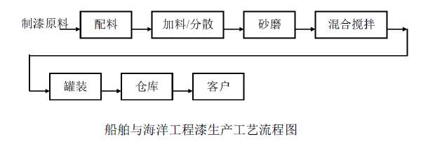
10000L包装桶用于原料包装，小桶用于成品包装。

表3 废物组分、特性（详见附件）
废物名称 | 主要组分 | 相应比例（%） | 危害特性 | 形态
1000L包装桶 | 塑料 | 99% | 腐蚀性 □  毒性 √  易燃性 √  反应性 □  感染性 □ | 固态 √  半固态 □  粉末态 □  颗粒态 □  液态 □
1000L包装桶 | 铁框 | 1% | 腐蚀性 □  毒性 √  易燃性 √  反应性 □  感染性 □ | 固态 √  半固态 □  粉末态 □  颗粒态 □  液态 □
废小桶 | 铁 | 99% | 腐蚀性 □  毒性 √  易燃性 √  反应性 □  感染性 □ | 固态 √  半固态 □  粉末态 □  颗粒态 □  液态 □
废小桶 | 其他 | 1% | 腐蚀性 □  毒性 √  易燃性 √  反应性 □  感染性 □ | 固态 √  半固态 □  粉末态 □  颗粒态 □  液态 □
废小桶 | 铁 | 99% | 腐蚀性 □  毒性 √  易燃性 √  反应性 □  感染性 □ | 固态 √  半固态 □  粉末态 □  颗粒态 □  液态 □
废小桶 | 其他 | 1% | 腐蚀性 □  毒性 √  易燃性 √  反应性 □  感染性 □ | 固态 √  半固态 □  粉末态 □  颗粒态 □  液态 □
 |  |  | 腐蚀性 □  毒性 □  易燃性 □  反应性 □  感染性 □ | 固态 □  半固态 □  粉末态 □  颗粒态 □  液态 □
第二部分：废物包装、运输情况
表1 废物包装情况
序号 | 废物名称 | 包装物（容器）名称 | 材质 | 容积 | 是否有危废标签
1 | 1000L包装桶 | 1000L包装吨桶 | 塑料 | 1000L | 是
2 | 废小桶 | 废小桶（200L以下） | 铁 | ＜200L | 是

表2 废物运输情况
运输是否符合交管部门运输相关规定（文字描述）
危废运输是严格按照环保要求，找寻有相关资质的单位负责本公司的危废运输工作。是严格按照佳通部门运输相关规定的。
运输方式： 道路 □√ 铁路 □ 水路 □
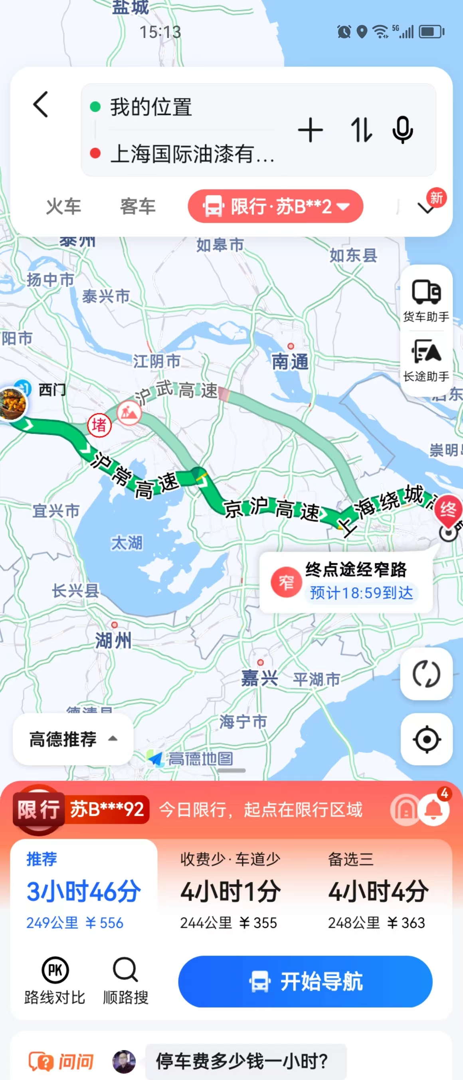
运输路线文字描述：（写明途经省、市、县（区），附路线图）

上海绕城高速-京沪高速-通锡高速-沪常高速-江宜高速-沪武高速-金湖路-华城路-汇贤路-普达环保

表3 转移的污染防治、安全防护和应急措施
- 运输过程中的污染防治措施以及按照要求配备的相应污染防治设备
（1）委托专业危险废物运输公司进行运输，严格按照《危险废物污染防治技术政策》进行。制定突发环境事故的污染防治应急预案，主要是防止危险废物转移过程中发生交通事故包装物破损造成危险物散落，污染环境。

（2）发生交通事故造成包装物破损散落时，应第一时间及时报告各有关单位和事故地环保部门，设置警戒，请求支援，告知危险废物的特性，及时清理散落物，防止污染。
- 运输过程中的安全防护措施以及按照要求配备的相应安全防护设备
- 危险废物的运输过程严格按照《危险废物污染防治技术政策》进行。
- 严格按照危险货物运输的管理规定进行危险废物的运输，以减少运输过程中的二次污染和可能造成的环境风险。
3、运输过程中的应急预案以及按照要求配备的相应应急设备
（1）运输车辆应准备备用的防爆手电筒、千斤顶、警告标识、灭火器、河沙、医疗急救箱等放置在车上，以备事故的应急救援处理用。
（2）运输前，应建立号运输记录，包括汽车运输单位、车牌、司机、装载数量：同时告知运输单位所拉固体废物的物化性质和应急处理的方法。
（3）在发生事故时，应及时与当地环保部门进行联系，并迅速疏散周围无关人员和周边群众，在隔离污染区的同时，及时拨打119报警，及时保护好、控制好现场

第三部分 废物处理处置情况
表1 接受单位基本情况
单位名称：常州普达环保清洗有限公司
危废经营许可证编号：JSCZ0413OOD027-5 | 有效期：2023年11月9日至2026年11月8日
经营核准内容（废物名称、类别、数量）：
清洗处置含[废有机溶剂与含有机溶剂废物(HW06)、废矿物油与含矿物油废物(HW08)、油/水、烃/水混合物或乳化液(HW09)、染料、涂料废物(HW12)、有机树脂类废物(HW13)、废酸(HW34)、废碱(HW35)、含醚废物(HW40)]废包装桶[(HW49，900-041-49) (HW08，900-249-08)]49万只/年[其中200L包装桶46万只/年、1000L包装桶(IBC吨桶)3万只/年];处置、利用含[废有机溶剂与含有机溶剂废物(HW06)、废矿物油与含矿物油废物(HW08)、油/水、烃/水混合物或乳化液(HW09)]的200L废铁桶(HW08,900-249-08)、(HW49,900-041-49) 2000吨/年，含[废有机溶剂与含有机溶剂废物(HW06)、废矿物油与含矿物油废物(HW08)、油/水、烃/水混合物或乳化液(HW09)、染料、涂料废物(HW12)、有机树脂类废物(HW13)]的200L以下废铁桶(HW08,900-249-08)、(HW49, 900-041-49)5000吨/年，含[油/水、烃/水混合物或乳化液(HW09)、染料、涂料废物(HW12)、有机树脂类废物(HW13)、废碱(HW35)]的200L以下废塑料桶(HW49，900-041-49) 1000吨/年，含[废有机溶剂与含有机溶剂废物(HW06)、废矿物油与含矿物油废物(HW08)、有机树脂类废物(HW13)、有机卤化物废物(HW45)]的废机油滤芯、滤网等金属过滤器材(HW49，900-041-49) 3000吨/年，含[废有机溶剂与含有机溶剂废物(HW06)、废酸(HW34)、其他废物(HW49)的废玻璃瓶、器具(HW49，900-041-49、900-047-49) 2000吨/年，含[废有机溶剂与含有机溶剂废物(HW06)、其他废物(HW49)]的废塑料滤芯、滤布(HW49，900-041-49)1000吨/年，含[废有机溶剂与含有机溶剂废物(HW06)、其他废物(HW49)]的废包装袋、废塑料管(HW49，900-041-49) 1500吨/年，合计15500吨/年

表2 与接收废物相关的处理处置情况

文字描述及工艺流程图
1000L吨桶：检验储存→倒残→整形→清洗→吸干

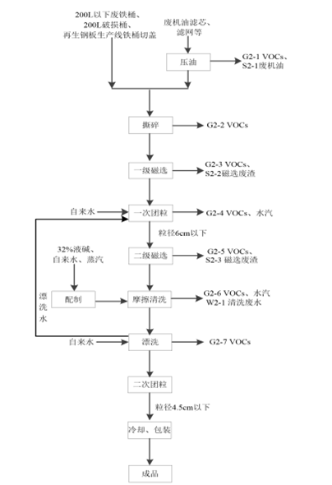
200L以下桶：撕碎→一级磁选→一次团粒→二级磁选→摩擦清洗→漂洗→二次团粒→包装

第四部分 上年度固体（危险）废物跨省转移情况
转移日期 | 联单编号 | 危废大类 | 危废八位代码 | 实际接收量 | 单位 | 运输公司 | 运输车牌 | 经营企业 | 签收日期
2023-11-08 | 20233101220701 | HW49 | 900-041-49 | 2.58 | 吨 | 常州市常新物流有限公司 | 苏DFT789 | 常州普达环保清洗有限公司（处置） | 2023-11-09

注：每种废物请填写合计量
首次申请不需填写

